全模型预测方法对比实验

实验口径
本轮对 13 个本地 checkpoint 分别进行真实 SGLang 采集、ML 训练与 AIConfigurator Silicon 预测。每个模型训练和留出测试均为 5 个独立 seed 的饱和请求 trace；每个 trace 为 64 个请求，因此训练和测试各 320 个请求。工作负载 saturation_1024x256_inf 表示输入目标为 1024 token、输出目标为 256 token，持续保持请求队列饱和。真实服务的每一轮都加载完整 checkpoint 并记录设备同步的 scheduler iteration 时延。
ML 仅使用训练 trace 的 ScheduleBatch 时延拟合 HGB 模型。AIC 的宽覆盖表和 trace-targeted 算子表也只使用训练 trace 的形状；留出 trace 的真实时延不参与 ML 拟合或 AIC 选点。批级比较采用 teacher-forced 方式，端到端比较则使用同一条留出原始请求 trace 分别运行 CPU 逻辑模拟器。
本轮比较的预测方法是 ML（HGB）和 AIC Silicon。此前的“退化后端”记录对应另一套真实 kernel 路径，不能与本轮同一兼容 kernel 的基线构成受控比较，因此不作为第三种方法并入本表。
预测器对于固定 trace 是确定性的，因此每条不同 seed 的留出 trace 只运行一次预测；真实 GPU 侧保留 5 条独立 trace。报告中的 n=5 是五个真实留出工作负载配对结果，而不是五次复制同一个预测结果。

版本与运行设置
- SGLang 源码 revision：59799a368793b9f795baf59b067233a65ad8e38e
- Python：/home/ms-admin/workspace1/.miniforge3/envs/hbf-cxl/bin/python
- 训练请求：320；留出请求：320。
- 训练 seed：20260918,20260919,20260920,20260921,20260922；留出 seed：20261018,20261019,20261020,20261021,20261022。
- 调度设置：attention=per-model (triton except 1M dual_chunk_flash_attn); 1M_page_size=256_for_FA2_paged_KV; overlap=disabled; cuda_graph=disabled; context_length=2048; max_running_requests=32; chunked_prefill_size=512; random_range_ratio=0。
- kernel 设置：isolated_SM80_AOT; SGLANG_FORCE_FUSED_OP_BACKEND=unset；阶段目录：/home/ms-admin/workspace1/yiheng/ali/sglang-pr33824-merged/tools/sglang-simulator/test-results/pr33824_sglang_kernel_sm80_compat_20260908_1915/minimal-stage-v4。
- AIC：AIConfigurator 0.10，backend schema 0.5.10，源码 revision c5f139662be28b177ca9f62f83543bbf10f133a0。
- AIC 算子采集：AIC collector default: 3 warmups plus 20 timed iterations per point。
- AIC 规则插值支撑：regular attention grid from training plans plus context_length=2048 and max_running_requests=32; holdout paths were not read。
- AIC 评分表处理：for relevant context-attention slices, retain only direct regular-grid measurements so sparse training keys cannot shadow Silicon batch interpolation; all other operator tables are copied unchanged。
- AIC 的 backend schema 是其性能表查询命名空间；真实 SGLang 服务的身份以上述源码 revision、每条 trace 的 package_versions.txt 和兼容 kernel 路径为准，二者不混写为同一个版本号。

数据量与 AIC 采样覆盖
项目 | 数值
规则 batch 网格 | 1–32（32 个值）
prefill 长度网格 | 21 个值，最大 2048
decode 长度网格 | 22 个值，最大 2304
prefill 支撑点 | 6720（新测 6260，复用 460）
decode 支撑点 | 7040（新测 6964，复用 76）
规则网格总点 | 13760
评分库 context 表处理 | 行数
原始 context 表 | 9814
评分库保留的完整规则 context 行 | 6720
保留的非本轮模型 context 行 | 240
从评分 context 切片排除的散点/不兼容行 | 2854
规则网格只由训练 trace 计划和固定的 context_length=2048、max_running_requests=32 生成。它用于保证 AIC Silicon 对独立留出 trace 的批大小和长度组合有完整的三维插值支撑；留出 trace 不参与该选点过程。
原始 AIC 表仍保留所有 trace-targeted 行。正式评分使用独立评分库：对本轮 10 个 attention 形状，只保留完整规则 context 网格，避免 AIC 先选到一个单 batch 的相邻长度行；generation、GEMM 和 MoE 表没有改写。
模型 | 训练请求 | 留出请求 | 训练 batch | 留出 batch | 留出超出训练特征范围 | AIC attention 目标 | AIC attention 新测 / 复用 | AIC GEMM 新测 / 复用
Qwen3-0.6B | 320 | 320 | 2359 | 2269 | 0.22% | 614 | 608 / 6 | 695 / 45
Qwen2.5-3B-Instruct | 320 | 320 | 2359 | 2269 | 0.22% | 614 | 608 / 6 | 695 / 45
llama-2-7b | 320 | 320 | 2364 | 2269 | 0.48% | 619 | 617 / 2 | 695 / 50
Mistral-7B-Instruct-v0.2 | 320 | 320 | 2361 | 2268 | 0.35% | 621 | 618 / 3 | 611 / 159
Qwen2.5-7B-Instruct | 320 | 320 | 2359 | 2269 | 0.22% | 614 | 608 / 6 | 695 / 45
Qwen3-8B | 320 | 320 | 2359 | 2269 | 0.22% | 614 | 474 / 140 | 551 / 189
Qwen2.5-14B-Instruct | 320 | 320 | 2359 | 2269 | 0.22% | 614 | 608 / 6 | 695 / 45
Qwen2.5-14B-Instruct-1M | 320 | 320 | 2408 | 2318 | 0.09% | 602 | 130 / 472 | 600 / 695
Qwen3-14B | 320 | 320 | 2359 | 2269 | 0.22% | 614 | 0 / 614 | 417 / 323
Meta-Llama-3.1-70B-Instruct-AWQ | 320 | 320 | 2358 | 2268 | 10.49% | 613 | 610 / 3 | 705 / 40
Qwen3-30B-A3B | 320 | 320 | 2359 | 2269 | 0.22% | 614 | 608 / 6 | 592 / 148
Qwen3-30B-A3B-Instruct-2507 | 320 | 320 | 2359 | 2269 | 0.22% | 614 | 0 / 614 | 0 / 740
Qwen3-32B | 320 | 320 | 2359 | 2269 | 0.22% | 614 | 476 / 138 | 556 / 184
同样的请求预算并不保证产生同样数量的 scheduler batch：较快或较慢的模型在饱和队列下会形成不同的动态 batch 组合。因此训练和留出 batch 数均单独列出，作为实际时延样本量。
AIC 的“复用”表示该算子形状已在本轮相同 A100、相同采集后端下直接测得，因而不重复执行同一测点；它不是使用留出 trace，也不是把 ML 训练样本在模型间转移。
scheduler batch samples
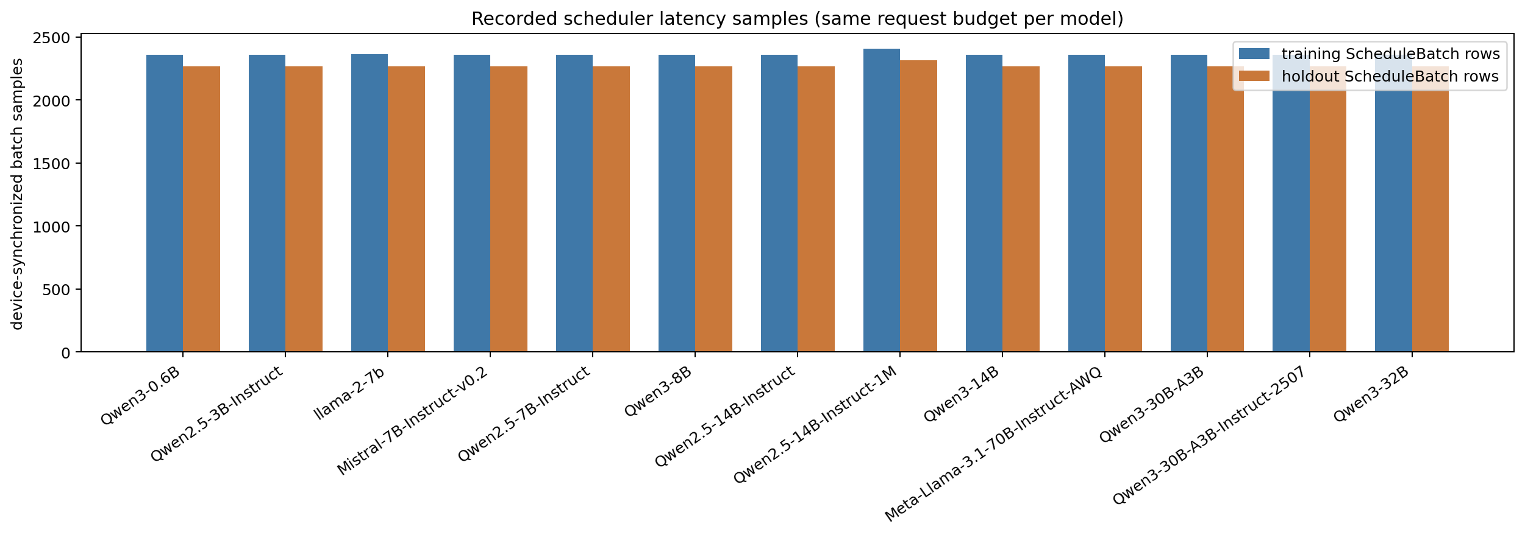
aic points
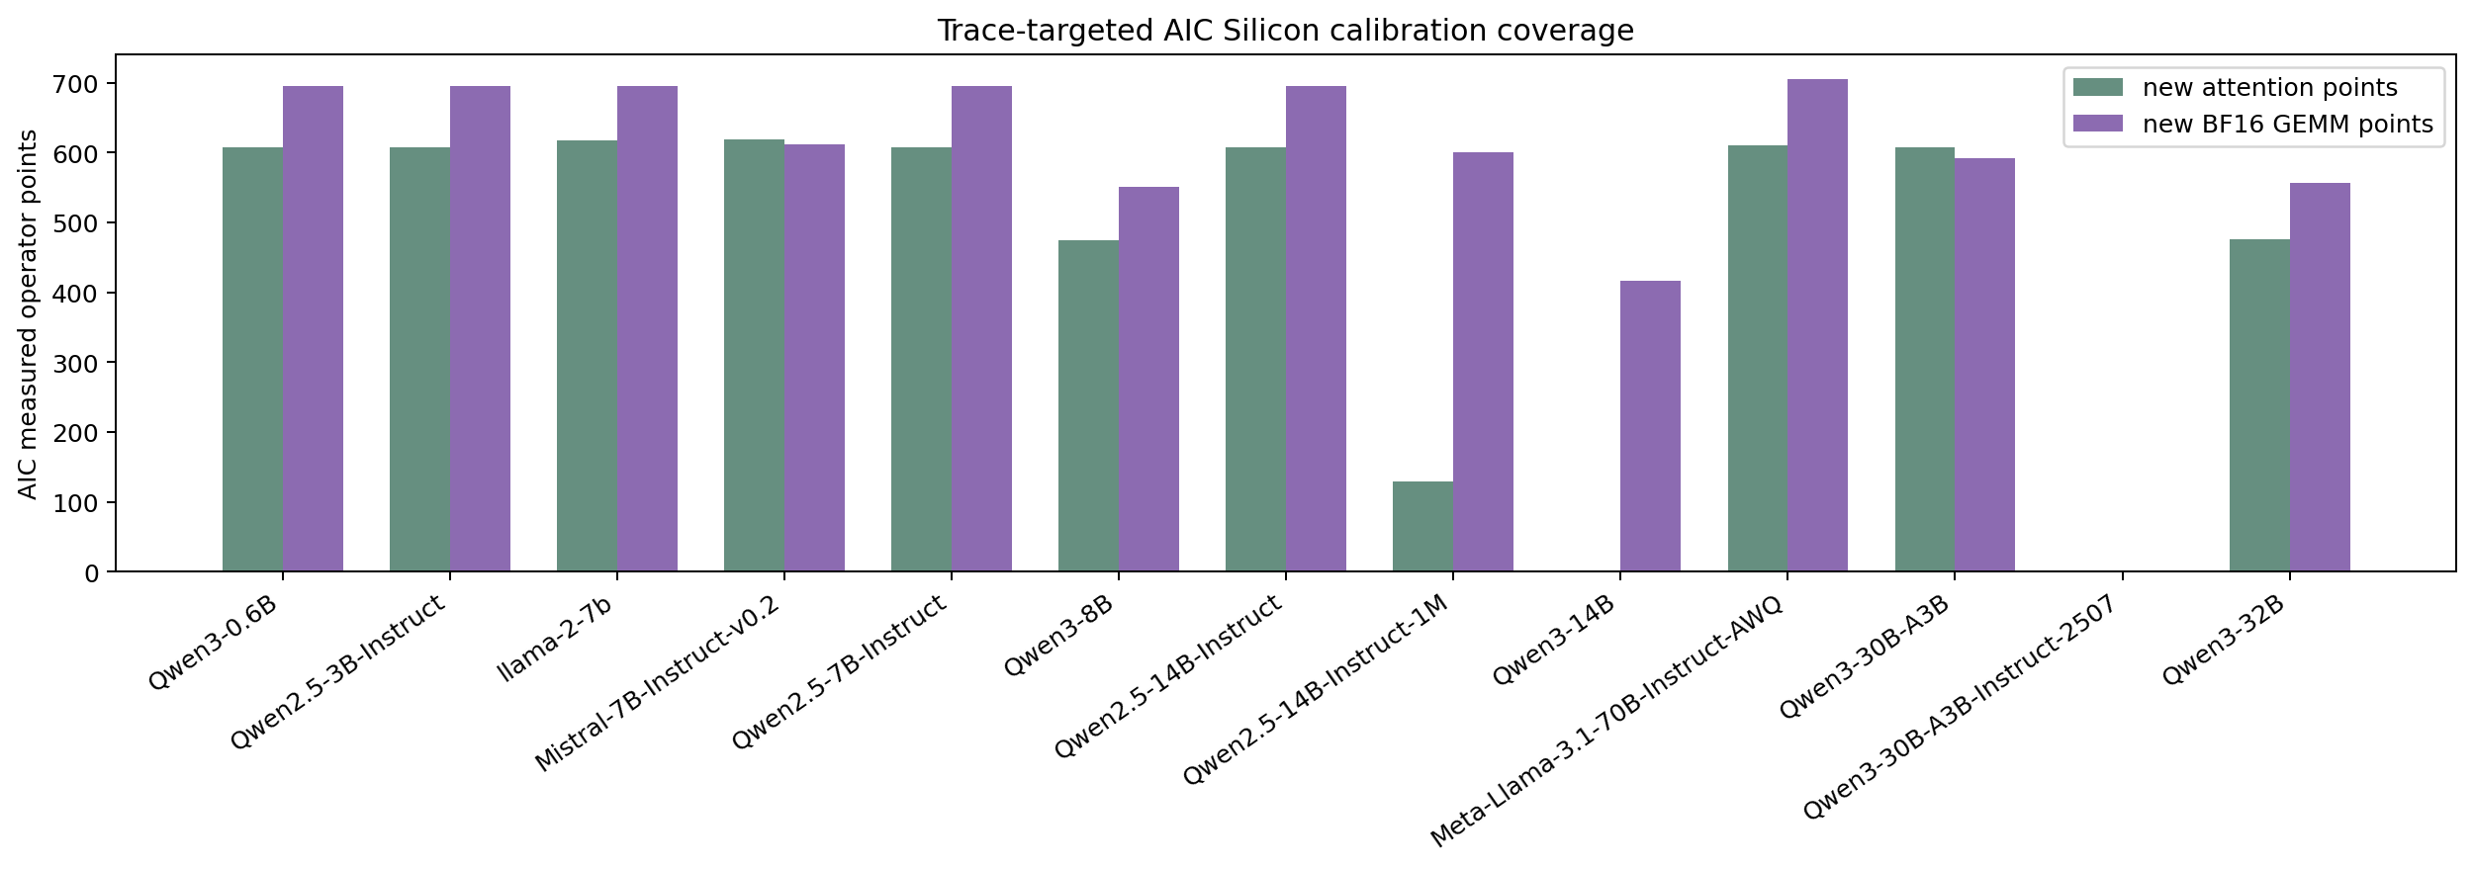
aic regular support
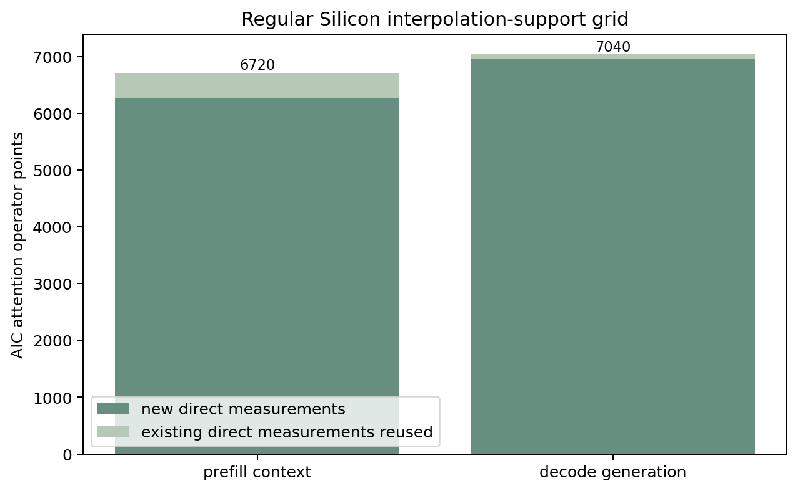
ml feature support
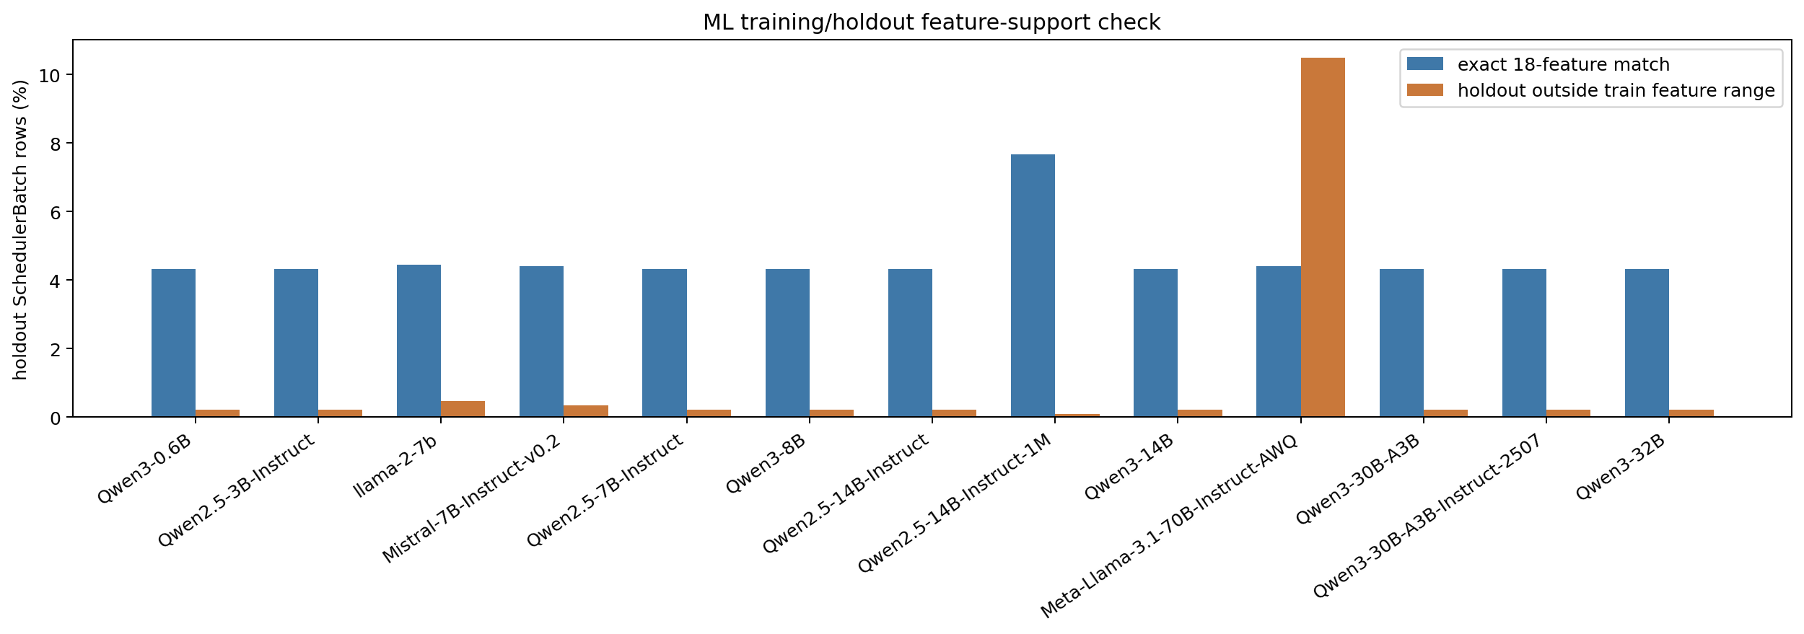
训练侧还保留了一个按 trace 分层的内部检查，用于确认模型拟合过程；它与后面的独立留出 trace 结果分开报告，不能替代正式测试。

ML 训练内核查（非正式留出结果）
模型 | 最终拟合全部行 | 内部训练 / 检查行 | p50 HGB MAPE | MAE ms
Qwen3-0.6B | 2359 | 1887 / 472 | 1.45% | 0.41
Qwen2.5-3B-Instruct | 2359 | 1887 / 472 | 1.63% | 0.50
llama-2-7b | 2364 | 1891 / 473 | 1.36% | 1.03
Mistral-7B-Instruct-v0.2 | 2361 | 1889 / 472 | 1.20% | 0.81
Qwen2.5-7B-Instruct | 2359 | 1887 / 472 | 1.54% | 0.43
Qwen3-8B | 2359 | 1887 / 472 | 1.31% | 0.45
Qwen2.5-14B-Instruct | 2359 | 1887 / 472 | 1.19% | 0.52
Qwen2.5-14B-Instruct-1M | 2408 | 1928 / 480 | 3.07% | 27.30
Qwen3-14B | 2359 | 1887 / 472 | 1.00% | 0.40
Meta-Llama-3.1-70B-Instruct-AWQ | 2358 | 1887 / 471 | 1.13% | 1.72
Qwen3-30B-A3B | 2359 | 1887 / 472 | 1.78% | 6.93
Qwen3-30B-A3B-Instruct-2507 | 2359 | 1887 / 472 | 1.73% | 6.47
Qwen3-32B | 2359 | 1887 / 472 | 0.88% | 0.64
每条 real trace 的完整启动命令、SGLang/sgl-kernel 包版本和原始 server log 均保存在对应的 calibration/real/repeat-*/ 或 holdout/real/repeat-*/ 目录。下表给出模型间不同的运行参数；其余 scheduler 设置统一采用本报告前述口径。

模型级运行参数
模型 | 显存比例 | attention 后端 | page size | FA2 兼容层 | 运行时 shim
Qwen3-0.6B | 0.20 | triton | 默认 | 否 | 否
Qwen2.5-3B-Instruct | 0.30 | triton | 默认 | 否 | 否
llama-2-7b | 0.72 | triton | 默认 | 否 | 否
Mistral-7B-Instruct-v0.2 | 0.35 | triton | 默认 | 否 | 否
Qwen2.5-7B-Instruct | 0.35 | triton | 默认 | 否 | 否
Qwen3-8B | 0.42 | triton | 默认 | 否 | 否
Qwen2.5-14B-Instruct | 0.60 | triton | 默认 | 否 | 否
Qwen2.5-14B-Instruct-1M | 0.60 | dual_chunk_flash_attn | 256 | 是 | 是
Qwen3-14B | 0.60 | triton | 默认 | 否 | 否
Meta-Llama-3.1-70B-Instruct-AWQ | 0.80 | triton | 默认 | 否 | 否
Qwen3-30B-A3B | 0.90 | triton | 默认 | 否 | 是
Qwen3-30B-A3B-Instruct-2507 | 0.90 | triton | 默认 | 否 | 是
Qwen3-32B | 0.93 | triton | 默认 | 否 | 否

批级时延结果（teacher-forced）
模型 | ML 全部 MAPE | AIC 全部 MAPE | ML prefill | AIC prefill | ML decode | AIC decode
Qwen3-0.6B | 2.16% | 84.98% | 2.37% | 73.89% | 2.11% | 87.24%
Qwen2.5-3B-Instruct | 5.52% | 73.01% | 4.02% | 42.61% | 5.83% | 79.21%
llama-2-7b | 3.66% | 35.62% | 1.96% | 15.55% | 4.01% | 39.71%
Mistral-7B-Instruct-v0.2 | 1.64% | 43.29% | 1.55% | 10.59% | 1.66% | 49.93%
Qwen2.5-7B-Instruct | 6.22% | 44.81% | 3.31% | 10.45% | 6.82% | 51.81%
Qwen3-8B | 4.94% | 49.58% | 1.98% | 11.72% | 5.54% | 57.29%
Qwen2.5-14B-Instruct | 3.89% | 34.34% | 2.06% | 9.04% | 4.26% | 39.49%
Qwen2.5-14B-Instruct-1M | 8.00% | 79.85% | 2.86% | 94.20% | 9.18% | 76.55%
Qwen3-14B | 5.20% | 29.05% | 1.31% | 5.50% | 6.00% | 33.84%
Meta-Llama-3.1-70B-Instruct-AWQ | 5.71% | 44.08% | 1.34% | 17.82% | 6.60% | 49.41%
Qwen3-30B-A3B | 2.43% | 51.55% | 2.83% | 15.12% | 2.34% | 58.98%
Qwen3-30B-A3B-Instruct-2507 | 2.16% | 51.29% | 2.16% | 14.72% | 2.17% | 58.74%
Qwen3-32B | 1.64% | 6.86% | 1.26% | 7.03% | 1.72% | 6.83%
批级平均实测值与预测值（全部 ScheduleBatch）：
模型 | 实测 ms | ML 预测 ms | ML 偏差 | AIC 预测 ms | AIC 偏差
Qwen3-0.6B | 25.04 | 23.83 | -0.29% | 3.58 | -84.98%
Qwen2.5-3B-Instruct | 31.05 | 29.67 | -0.88% | 8.03 | -73.01%
llama-2-7b | 28.47 | 26.79 | -2.04% | 18.05 | -35.62%
Mistral-7B-Instruct-v0.2 | 28.34 | 27.20 | -0.41% | 16.25 | -43.28%
Qwen2.5-7B-Instruct | 27.19 | 25.83 | -0.73% | 15.14 | -44.76%
Qwen3-8B | 33.00 | 32.68 | 2.65% | 16.70 | -49.49%
Qwen2.5-14B-Instruct | 45.12 | 42.52 | -3.67% | 30.25 | -34.33%
Qwen2.5-14B-Instruct-1M | 280.96 | 292.65 | 7.37% | 29.99 | -79.85%
Qwen3-14B | 41.83 | 38.94 | -4.86% | 30.32 | -29.03%
Meta-Llama-3.1-70B-Instruct-AWQ | 121.06 | 120.77 | 1.33% | 137.83 | 38.34%
Qwen3-30B-A3B | 85.00 | 76.62 | -2.24% | 37.42 | -51.55%
Qwen3-30B-A3B-Instruct-2507 | 84.65 | 76.63 | -1.71% | 37.42 | -51.29%
Qwen3-32B | 70.38 | 68.71 | -1.18% | 64.70 | -6.84%
teacher forced mape
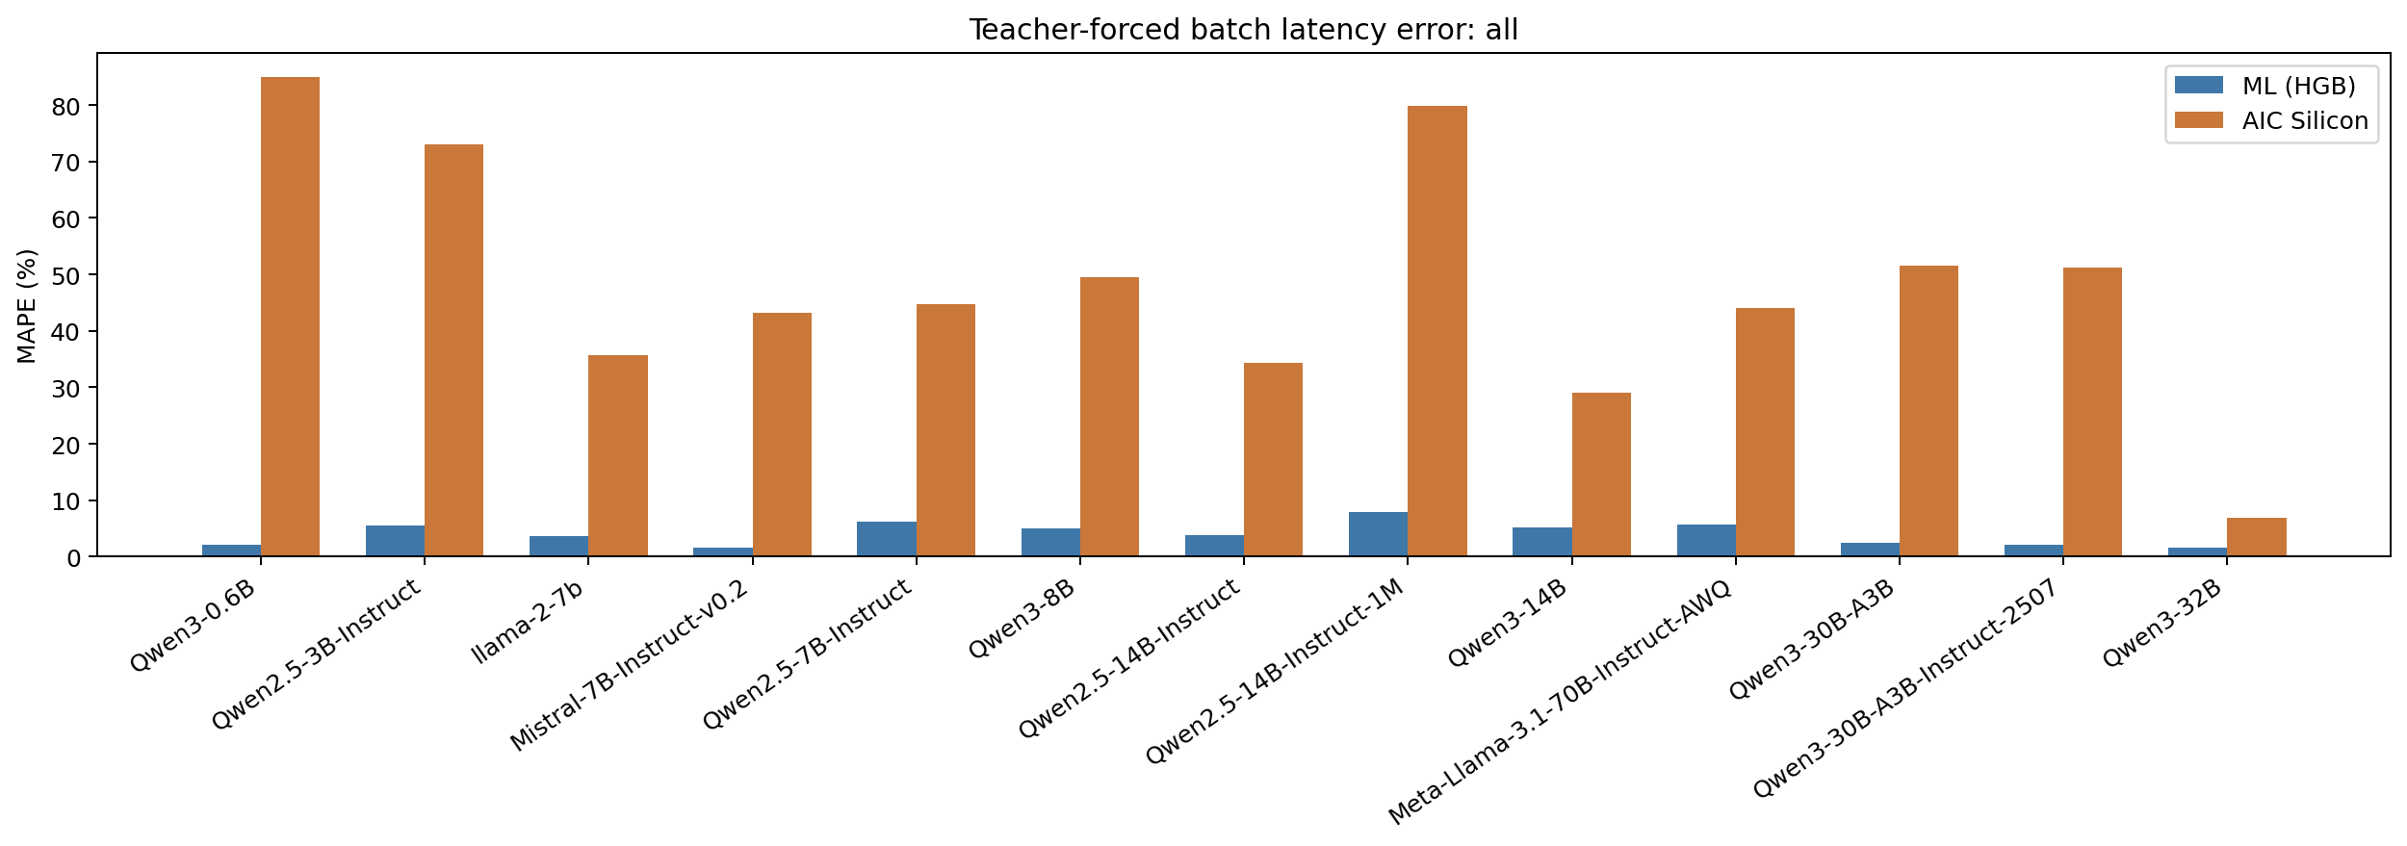
teacher forced prefill mape
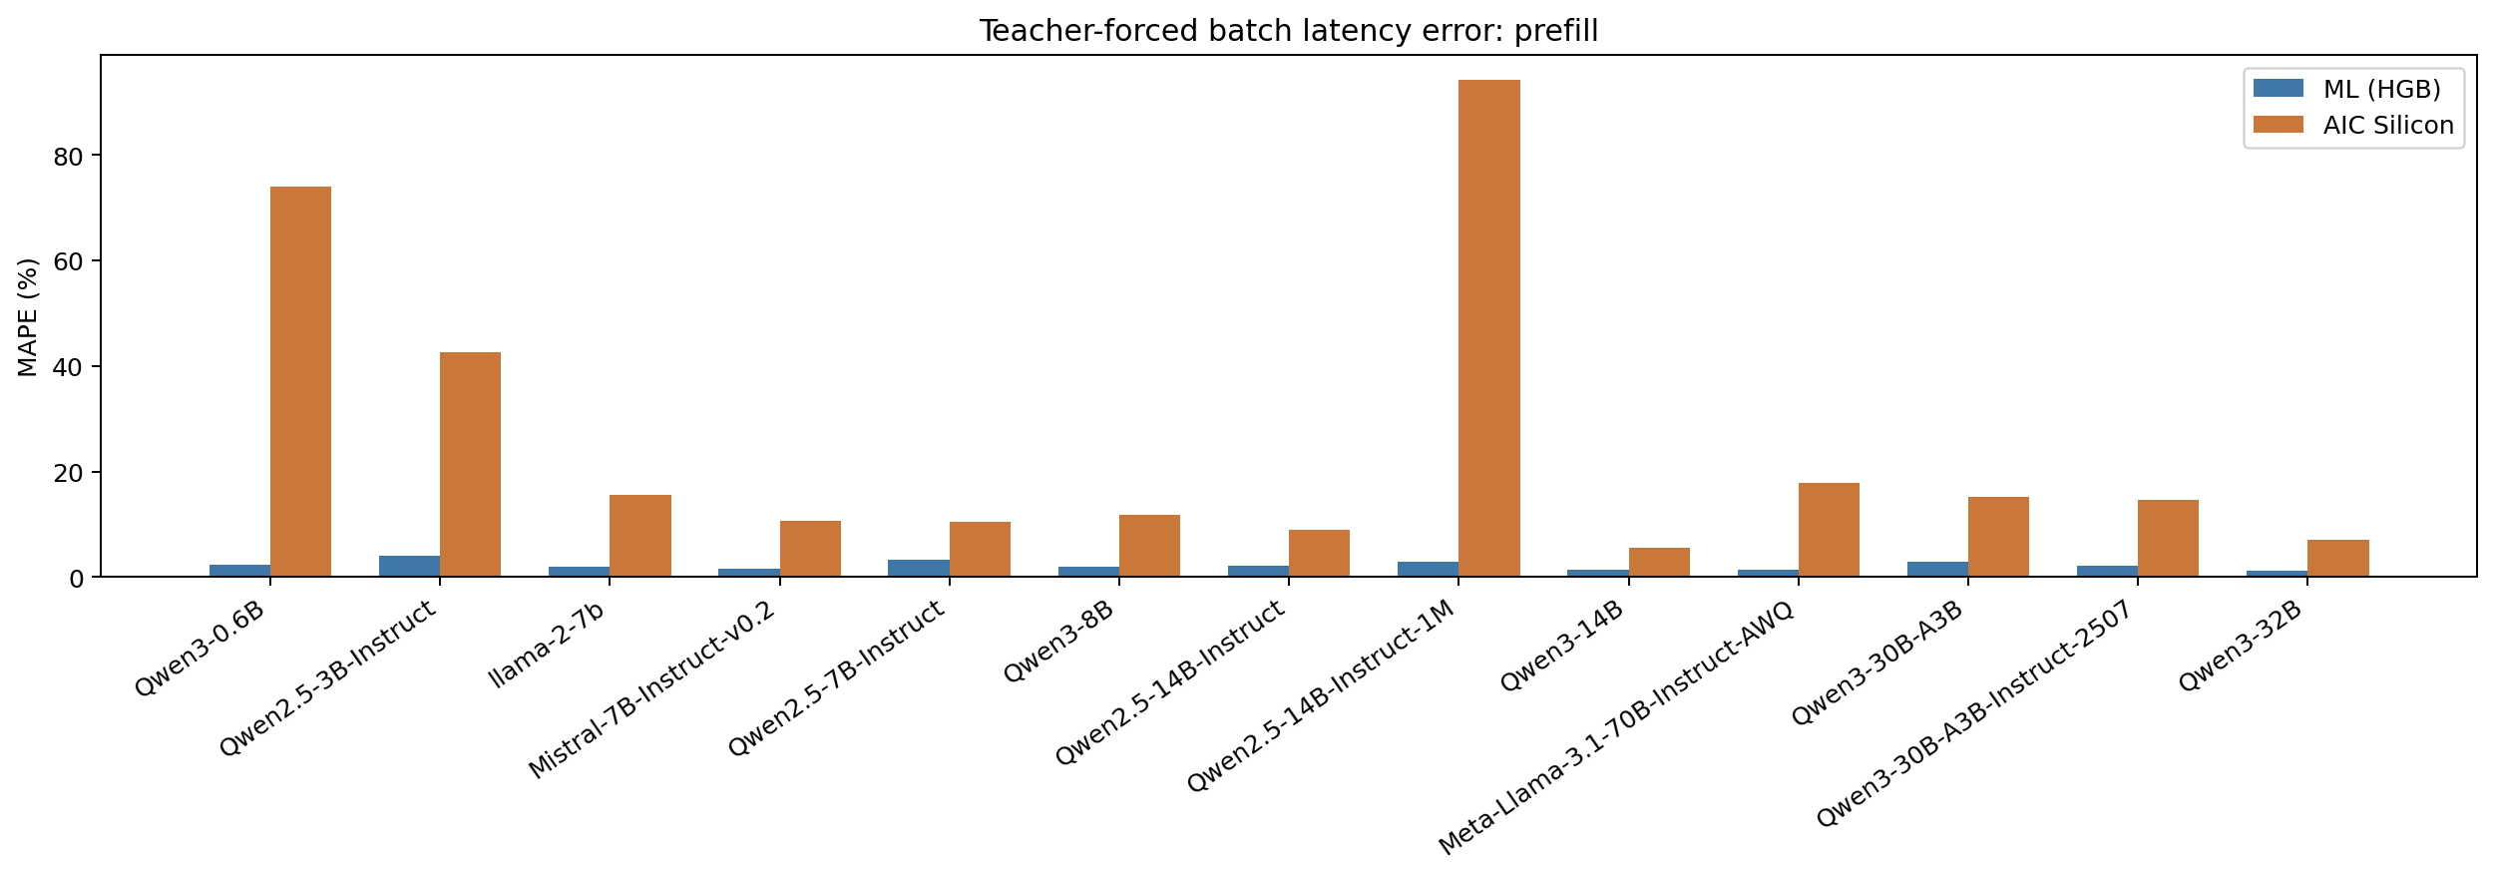
teacher forced decode mape
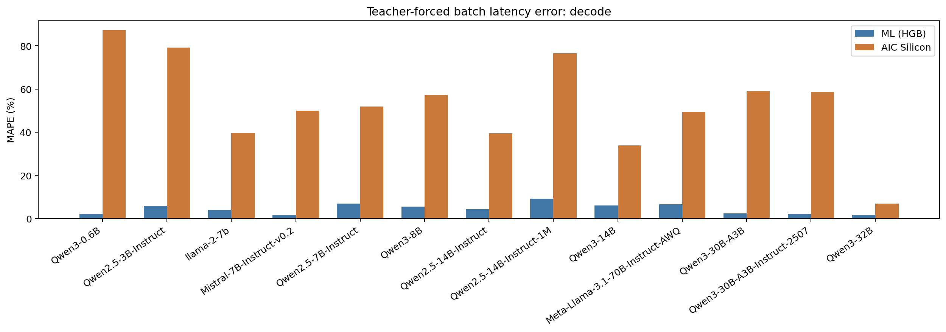
teacher forced actual predicted
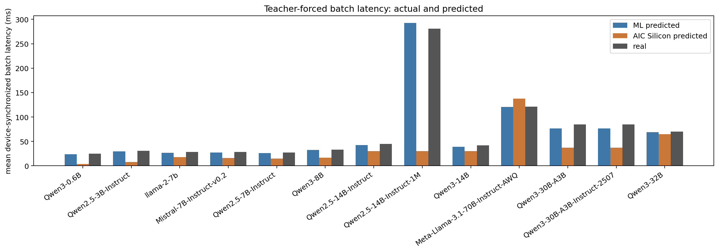
teacher forced signed error
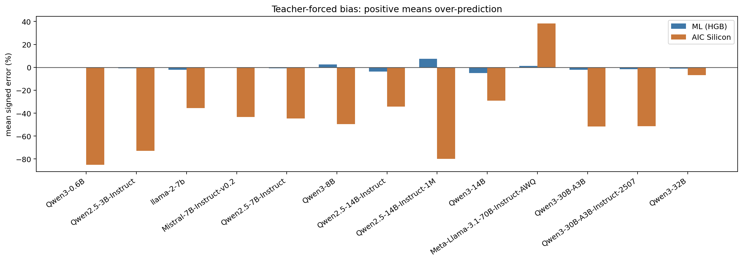
批级实测值为实际 SGLang 一次 forward iteration 的设备同步时延；AIC 为静态算子组合估计，ML 为基于同配置训练 trace 的回归估计。两者都没有将 CPU 调度、网络和后续 batch 重排单独拆入这个批级数值。

端到端留出 trace 结果
模型 | 实测 E2E ms | ML 预测 ms / MAPE | AIC 预测 ms / MAPE | ML TTFT MAPE | AIC TTFT MAPE
Qwen3-0.6B | 6638.71 | 6822.71 / 3.09% | 2231.93 / 66.32% | 3.89% | 68.89%
Qwen2.5-3B-Instruct | 8060.43 | 8181.26 / 3.33% | 3222.19 / 59.95% | 6.10% | 58.60%
llama-2-7b | 7558.93 | 8363.99 / 10.58% | 6455.22 / 14.68% | 3.94% | 19.17%
Mistral-7B-Instruct-v0.2 | 7585.63 | 8222.72 / 8.37% | 5764.10 / 23.96% | 2.91% | 23.98%
Qwen2.5-7B-Instruct | 7440.23 | 7863.61 / 5.79% | 5090.42 / 31.67% | 4.72% | 30.71%
Qwen3-8B | 8795.25 | 10115.94 / 14.85% | 5811.17 / 33.77% | 7.81% | 33.00%
Qwen2.5-14B-Instruct | 12213.11 | 12589.33 / 3.25% | 9744.32 / 20.22% | 4.75% | 16.84%
Qwen2.5-14B-Instruct-1M | 99032.34 | 102279.17 / 3.29% | 9972.89 / 89.94% | 1.85% | 92.32%
Qwen3-14B | 11592.64 | 11790.90 / 2.10% | 9885.56 / 14.53% | 2.67% | 15.24%
Meta-Llama-3.1-70B-Instruct-AWQ | 37095.63 | 39783.62 / 7.16% | 40235.26 / 8.39% | 2.71% | 9.09%
Qwen3-30B-A3B | 20928.74 | 19473.42 / 7.01% | 11636.80 / 44.40% | 13.73% | 43.35%
Qwen3-30B-A3B-Instruct-2507 | 20823.25 | 19755.17 / 5.22% | 11653.22 / 44.04% | 12.25% | 42.92%
Qwen3-32B | 20048.26 | 20879.38 / 4.14% | 19371.57 / 3.37% | 1.53% | 7.06%
end to end mape
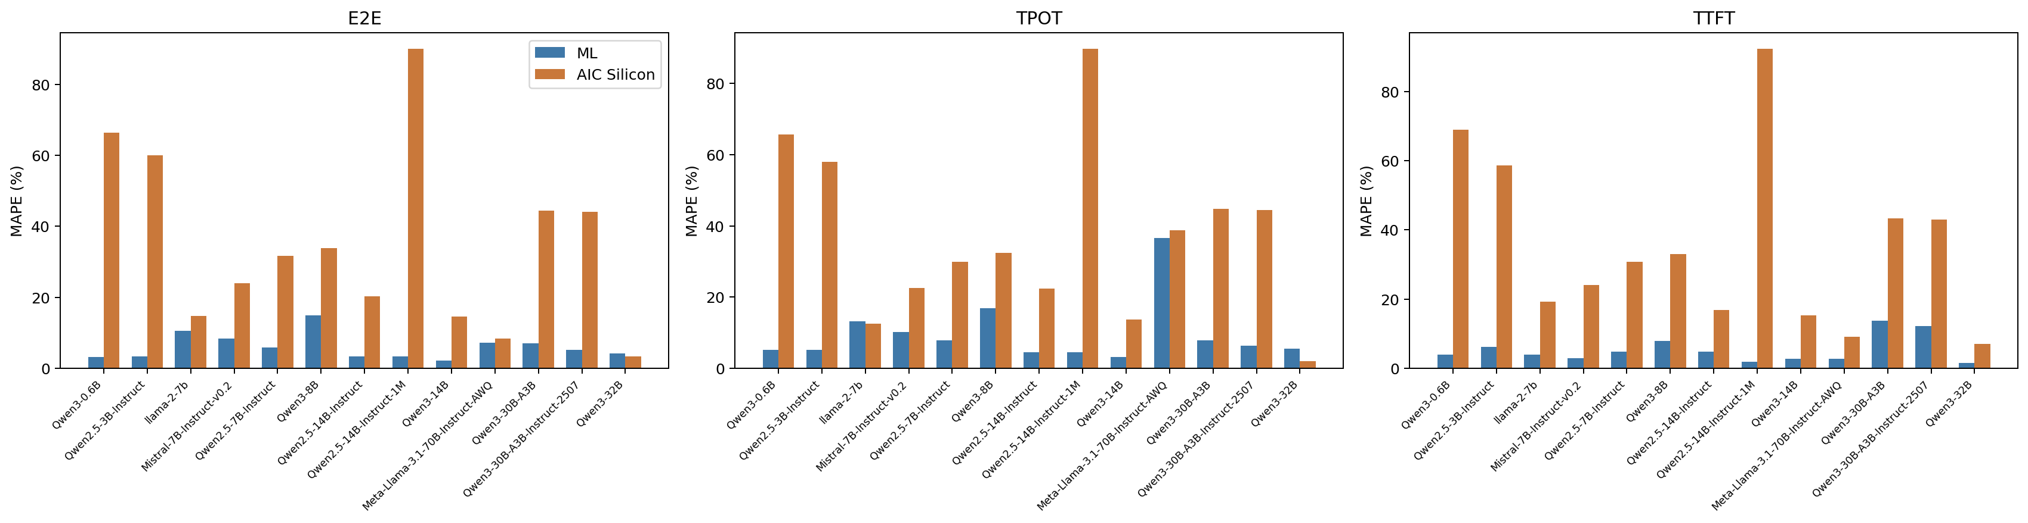
end to end actual predicted
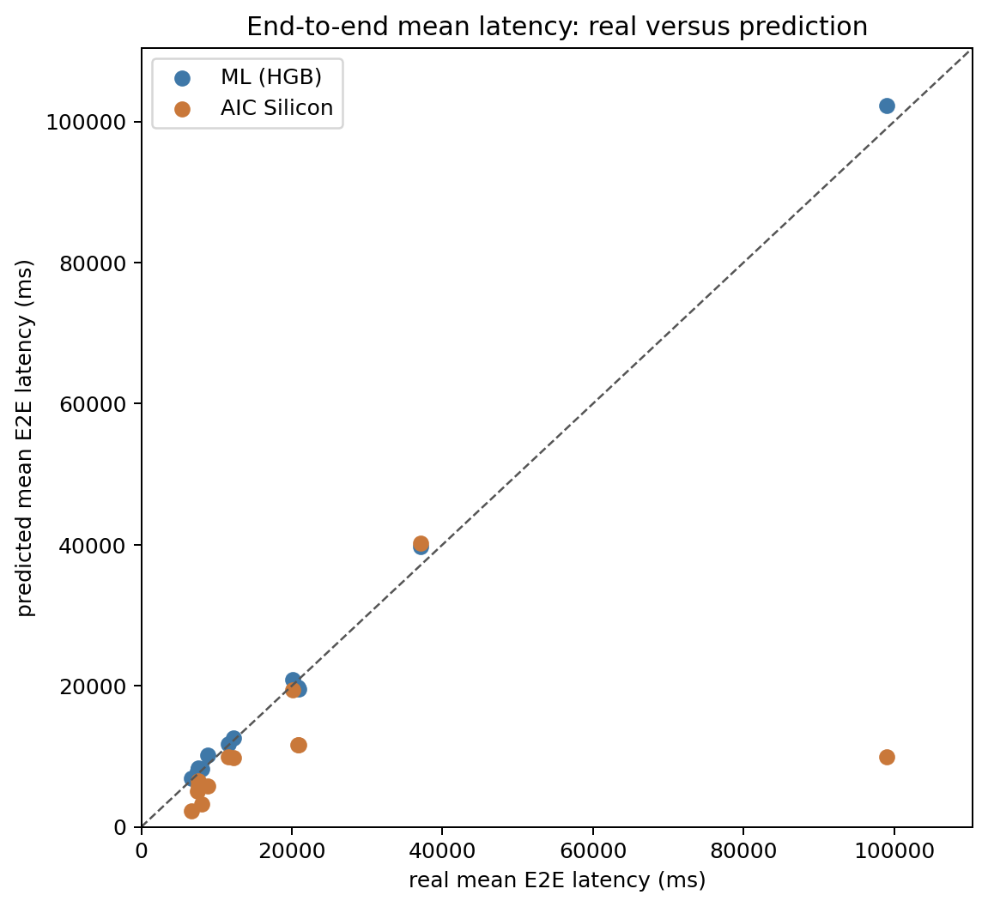
端到端误差会包含单步预测偏差在后续调度中的累积影响。表格同时保留实测均值和预测均值，避免只看误差百分比而忽略绝对时延规模。

汇总比较
- 批级全部行 MAPE 按模型等权平均：ML 4.09%，AIC Silicon 48.33%；中位数分别为 3.89% 和 44.81%。
- 批级 MAPE 较小的模型数：ML 13 个，AIC Silicon 0 个；其余为并列。
- 端到端平均 E2E MAPE 按模型等权平均：ML 6.01%，AIC Silicon 35.02%。
- 端到端 E2E MAPE 较小的模型数：ML 12 个，AIC Silicon 1 个；其余为并列。
- 上述统计只覆盖本报告的统一 1024/256 饱和工作负载、A100 PCIe 和当前兼容 kernel；不将其外推为其他 batch、上下文或硬件上的结论。

兼容性说明
模型 | AWQ BF16 代理 | dual-chunk Triton 代理 | MoE expert trace-targeted 表缺失
Qwen3-0.6B | 否 | 否 | 否
Qwen2.5-3B-Instruct | 否 | 否 | 否
llama-2-7b | 否 | 否 | 否
Mistral-7B-Instruct-v0.2 | 否 | 否 | 否
Qwen2.5-7B-Instruct | 否 | 否 | 否
Qwen3-8B | 否 | 否 | 否
Qwen2.5-14B-Instruct | 否 | 否 | 否
Qwen2.5-14B-Instruct-1M | 否 | 是 | 否
Qwen3-14B | 否 | 否 | 否
Meta-Llama-3.1-70B-Instruct-AWQ | 是 | 否 | 否
Qwen3-30B-A3B | 否 | 否 | 是
Qwen3-30B-A3B-Instruct-2507 | 否 | 否 | 是
Qwen3-32B | 否 | 否 | 否
AWQ checkpoint 保留原始权重参与真实基线，但 AIC 0.10 在本机 A100/SM80 没有原生 dense-AWQ GEMM 表，因此该行使用 BF16 算子代理。1M checkpoint 的真实短上下文路径使用 dual-chunk FlashAttention；AIC trace-targeted attention 表为 Triton 代理。Qwen3 MoE 两行保留 AIC 的通用 MoE 表，当前没有按 trace 动态路由分布补采 expert 表。上述行仍纳入结果表，但不应与原生 BF16 dense 行作“仅差模型大小”的解释。

结果位置
- 原始实验根目录：/home/ms-admin/workspace1/yiheng/ali/sglang-pr33824-merged/tools/sglang-simulator/test-results/pr33824_comprehensive_all13_predictors_20260918_1605
- 模型级 real、ML、AIC 命令、日志、原始请求 trace 和 metrics 均在 models/<模型名>/ 下。
- 本报告的结构化汇总在同级 analysis/ CSV 文件中；图位于 analysis/figures/。

